Calculer les doubles

- Doubler les dizaines puis les unités
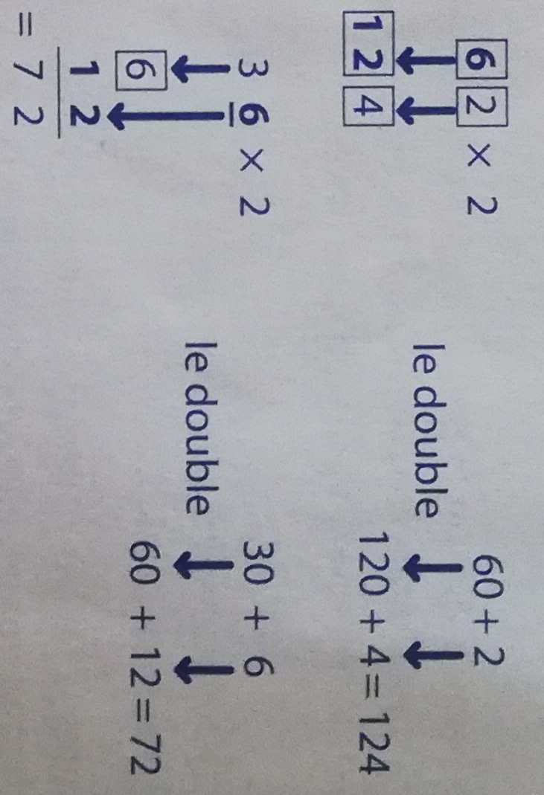

- Décomposer le nombre en multiple de 10 ou de 5

- Décomposer le nombre en une différence

